**Федеральное государственное бюджетное образовательное учреждение**

**высшего образования**

**«РОССИЙСКАЯ АКАДЕМИЯ НАРОДНОГО ХОЗЯЙСТВА   
И ГОСУДАРСТВЕННОЙ СЛУЖБЫ**

**ПРИ ПРЕЗИДЕНТЕ РОССИЙСКОЙ ФЕДЕРАЦИИ»**

**НИЖЕГОРОДСКИЙ ИНСТИТУТ УПРАВЛЕНИЯ – филиал РАНХиГС**

**Дисциплина «Программная инженерия»**

**Отчет**

**Лабораторная работа №2**

**Изучение единой системы кодирования и классификации**

**Выполнил:**

студент группы ИБ-321

Наумов Александр

Нижний Новгород, 2023г

**Тема:** Изучение единой системы кодирования и классификации

**Целью** выполнения работы является ознакомление с системами классификации и кодирования объектов экономической сферы и методикой использования классификаторов при проектировании экономических информационных систем.

**Задания к лабораторной работе:**

1. Провести поиск в Интернете общероссийских классификаторов;
2. Выяснить структуру классификаторов и создать файл, содержащий перечень основных классификаторов в России;
3. Сформулировать принципы построения и управления созданием классификаторов в России;
4. Для указанного преподавателем классификатора проанализировать его структуру и определить тип;
5. На базе этого классификатора создать реляционную базу данных соответствующей предметной области с использованием кодировки классификатора;
6. Сформулировать необходимость использования классификаторов в народном хозяйстве и экономических информационных системах;

Практическое выполнение.

**1.Общероссийские классификаторы** – это нормативные документы, распределяющие технико-экономическую и социальную информацию в соответствии с ее классификацией.

Общероссийских классификаторы обеспечивают сопоставимость данных в различных отраслях и секторах хозяйственной деятельности, обеспечивать взаимосвязь между действующими общероссийскими классификаторами и международными классификаторами.[1]

**2.Перечень основных классификаторов в России:**

* ОК ЕСКД – Общероссийский классификатор изделий и конструкторских документов ОК 012-93
* ОКАТО – Общероссийский классификатор объектов административно-территориального деления ОК 019-95
* ОКВ – Общероссийский классификатор валют ОК (МК (ИСО 4217) 003-97) 014-2000
* ОКВГУМ – Общероссийский классификатор видов грузов, упаковки и упаковочных материалов ОК 031-2002
* ОКВЭД – Общероссийский классификатор видов экономической деятельности ОК 029-2007 (КДЕС Ред. 1.1)
* ОКВЭД 2 – Общероссийский классификатор видов экономической деятельности ОК 029-2014 (КДЕС РЕД. 2)
* ОКГР – Общероссийский классификатор гидроэнергетических ресурсов ОК 030-2002
* ОКЕИ – Общероссийский классификатор единиц измерения ОК 015-94 (МК 002-97)
* ОКЗ – Общероссийский классификатор занятий ОК 010-2014 (МСКЗ-08)
* ОКИН – Общероссийский классификатор информации о населении ОК 018-2014
* ОКИСЗН – Общероссийский классификатор информации по социальной защите населения. ОК 003-99
* ОКНПО – Общероссийский классификатор начального профессионального образования ОК 023-95
* ОКОГУ – Общероссийский классификатор органов государственного управления ОК 006-2011
* ОКОК – Общероссийский классификатор информации об общероссийских классификаторах. ОК 026-2002
* ОКОПФ – Общероссийский классификатор организационно-правовых форм ОК 028-2012
* ОКОФ – Общероссийский классификатор основных фондов ОК 013-94 (действует до 01.01.2017)
* ОКОФ 2 – Общероссийский классификатор основных фондов ОК 013-2014 (СНС 2008) (действует с 01.01.2017)
* ОКП – Общероссийский классификатор продукции ОК 005-93
* ОКПД2 – Общероссийский классификатор продукции по видам экономической деятельности ОК 034-2014 (КПЕС 2008)
* ОКПДТР – Общероссийский классификатор профессий рабочих, должностей служащих и тарифных разрядов ОК 016-94
* ОКПИиПВ – Общероссийский классификатор полезных ископаемых и подземных вод. ОК 032-2002
* ОКПО – Общероссийский классификатор предприятий и организаций ОК 007-93
* ОКС – Общероссийский классификатор стандартов ОК (МК (ИСО/инфко МКС) 001-96) 001-2000
* ОКСВНК – Общероссийский классификатор специальностей высшей научной квалификации ОК 017-2013
* ОКСМ – Общероссийский классификатор стран мира ОК (МК (ИСО 3166) 004-97) 025-2001 (ред. от 26.09.2013)
* ОКСО – Общероссийский классификатор специальностей по образованию ОК 009-2003
* ОКСО 2016 – Общероссийский классификатор специальностей по образованию ОК 009-2016
* ОКТС – Общероссийский классификатор трансформационных событий ОК 035-2015
* ОКТМО – Общероссийский классификатор территорий муниципальных образований ОК 033-2013
* ОКУД – Общероссийский классификатор управленческой документации ОК 011-93
* ОКУН – Общероссийский классификатор услуг населению. ОК 002-93
* ОКФС – Общероссийский классификатор форм собственности ОК 027-99
* ОКЭР – Общероссийский классификатор экономических регионов. ОК 024-95
* ТН ВЭД – Товарная номенклатура внешнеэкономической деятельности Евразийского экономического союза (ТН ВЭД ЕАЭС)
* КУВЭД – Классификатор услуг во внешнеэкономической деятельности
* КОСГУ – Классификатор операций сектора государственного управления
* ВРИ ЗУ – Классификатор видов разрешенного использования земельных участков
* КИЕС – Классификатор институциональных единиц по секторам экономики
* ФККО 2016 – Федеральный классификационный каталог отходов (действует до 24.06.2017)
* ФККО 2017 – Федеральный классификационный каталог отходов (действует с 24.06.2017)
* КСР – Классификатор строительных ресурсов
* ББК – Библиотечно-библиографическая классификация[2]

**3.Принципы разработки, принятия и введения классификаторов в России**

Порядок разработки, принятия, введения в действие, ведения и применения общероссийских классификаторов в социально-экономической области устанавливается Правительством Российской Федерации.

Принятие и введение в действие общероссийских классификаторов и вносимых в них изменений осуществляет Федеральное агентство по техническому регулированию и метрологии (Росстандарт).

**4.Структура и тип классификатора ОКЕИ**

Наименование на русском языке: Общероссийский классификатор единиц измерения

Аббревиатура: ОКЕИ  
Обозначение: ОК 015-94 (МК 002-97) с изменением №15 от 1 июля 2020 г.

Дата введения в действие: 01.01.1996

Изменения: №15/2020 ОКЕИ введено в действие 01.07.2020 с правом досрочного применения в правоотношениях, возникших с 20.12.2017.

Основание: Постановление Госстандарта России от 26.12.1994 г. № 366  
Предыдущий классификатор: Общесоюзный классификатор "Система обозначений единиц измерений, используемых в автоматизированных системах управления (СОЕИ)" (1 74 010)[3]

Классификатор ОКЕИ в официальной публикации содержит три раздела и два справочных приложения.

* Разделы:
  1. Международные единицы измерения, включенные в ОКЕИ;
  2. Национальные единицы измерения, включенные в ОКЕИ;
  3. Четырехзначные национальные единицы измерения, включенные в ОКЕИ.
* Приложения:
  1. Приложение А: Международные единицы измерения, не включенные в ОКЕИ;
  2. Приложение Б: Алфавитный указатель единиц измерения.

Единицы измерения в ОКЕИ разбиты на семь групп:

* единицы длины;
* единицы площади;
* единицы объема;
* единицы массы;
* технические единицы;
* единицы времени;
* экономические единицы.[4]

**Тип классификатора**

Классификатор ОКЕИ относится к производственно-технической группе классификаторов.

Федеральный орган исполнительной власти, обеспечивающий разработку, введение и применение: Ростехрегулирование.

## Основные пользователи общероссийского классификатора ОКЕИ:

1. Заводы-изготовители, продукция которых подлежит обязательной сертификации;
2. Учебные заведения и студенты учебных заведений;
3. Различные информационные центры и агентства (все классификаторы);
4. Разработчики автоматизированных и аналитических систем (все классификаторы);
5. Предприятия, использующие другие автоматизированные системы.[5]

Структура кода классификатора

Формула структуры идентификационного кода в ОКЕИ: XXX, XXXX.  
Длина кода - от 3 до 4 разрядов в зависимости от количества позиций в фасетах.

В блоке наименования приведено наименование единицы измерения или по международной классификации (для [первого раздела](https://poporyadku.ru/okei/razdel-1.html) и [приложения А](https://poporyadku.ru/okei/pril-a.html)), или принятое в государственном учете и отчетности (для [второго раздела](https://poporyadku.ru/okei/razdel-2.html)).

В блоке дополнительных признаков даны условные, а также кодовые буквенные обозначения единиц измерения (международные и национальные). [6]

Примеры международных единиц измерения, включенных в ОКЕИ:

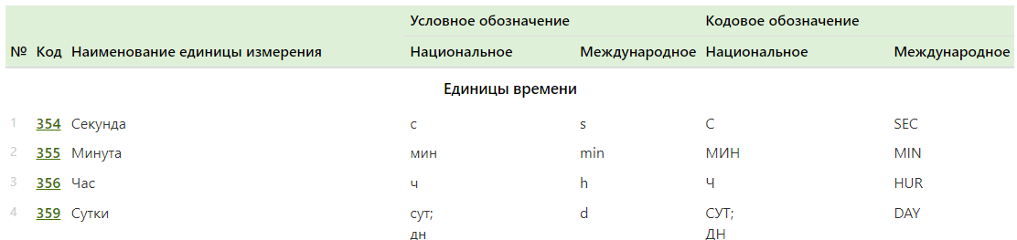 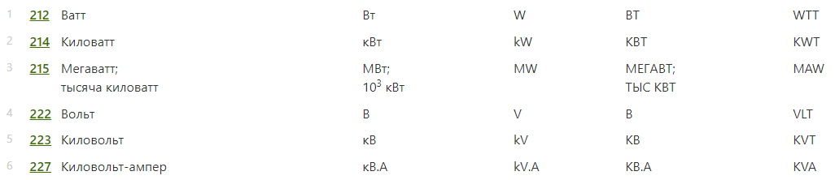 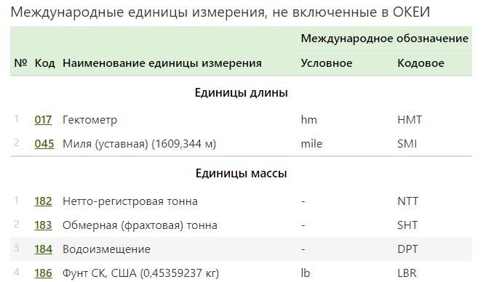

**5.База данных классификатора ОКЕИ** (см. Рис. 1).

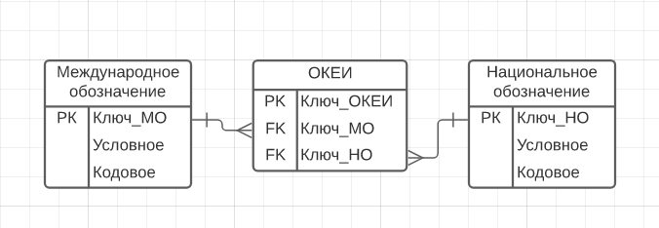

*Рис. 1. База данных классификатора ОКЕИ*

**6. Использования классификатора ОКЕИ в народном хозяйстве и экономических информационных системах**

ОКЕИ предназначен для использования при решении задач количественной оценки технико-экономических и социальных показателей в целях осуществления государственного учета и отчетности, анализа и прогнозирования развития экономики, обеспечения международных статистических сопоставлений, осуществления внутренней и внешней торговли, государственного регулирования внешнеэкономической деятельности и организации таможенного контроля. Объектами классификации в ОКЕИ являются единицы измерения, используемые в этих сферах деятельности.[7]

1. Режим доступа: <https://poporyadku.ru/story.html>
2. Режим доступа: <https://classinform.ru/classifikatory/obshcherossiiskie-classifikatory.html>
3. Режим доступа: <https://classifikators.ru/okei>
4. Режим доступа: <https://normativ.kontur.ru/document?moduleId=1&documentId=443941>
5. Режим доступа: <https://poporyadku.ru/story.html>
6. Режим доступа: <https://poporyadku.ru/okei1994.html>
7. Режим доступа: <https://normativ.kontur.ru/document?moduleId=1&documentId=443941>